GUÍA RÁPIDA DE USUARIO CIUDADANO

INGRESAR AL SISTEMA

Una vez el ciudadano ingresa a la página de una Secretaría de Educación debe dirigirse al link “Atención al Ciudadano”.

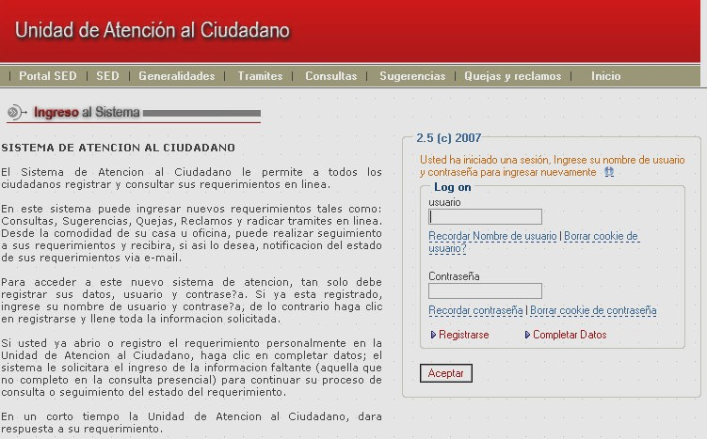
Digitar nombre de usuario
Digitar contraseña de usuario
Pulsar el botón “Aceptar”

Si el ciudadano no se ha registrado puede hacerlo en el link “Registrarse” del sistema.
Procedimiento de registro:
Deberá Ingresar la siguiente información:

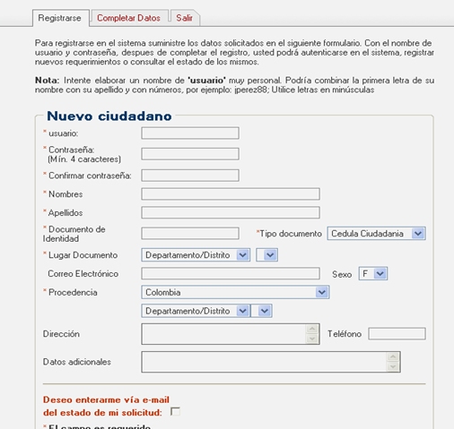

- Nombre de usuario
- Contraseña(mínimo 4 caracteres)
- Confirmación de contraseña
- Nombres
- Apellidos
- Documento de identidad
- Lugar de documento por Departamento/Distrito
- 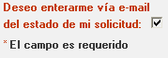Correo Electrónico (Opcional y obligatoria si se activa la casilla de recepción de estado vía e-mail)
- Sexo (Opcional)

- Procedencia: Departamento/Distrito y Municipio
- Dirección (Opcional)
- Teléfono (Opcional)
- Datos Adicionales (Opcional)
- Si se desea recibir vía e-mail el estado de las solicitudes, se debe activar la casilla correspondiente.
- Finalmente presionar el botón

AGREGAR REQUERIMIENTO

El ciudadano debe ingresar al sistema digitando su nombre y contraseña puede agregar requerimientos.

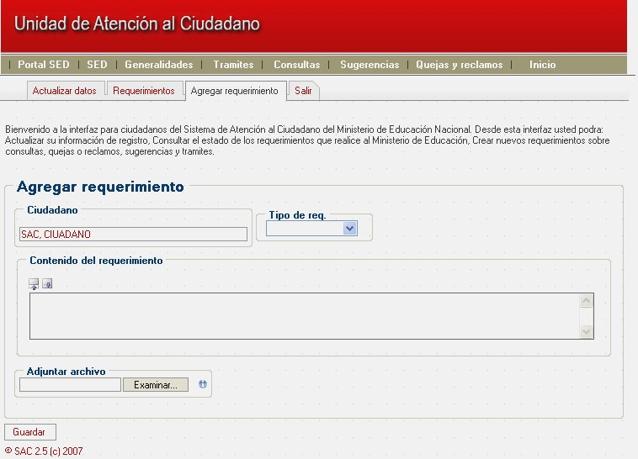

Procedimiento de agregar requerimiento:
- Seleccionar la pestaña
- Escoger tipo de requerimiento: Queja y/o reclamo, consulta, sugerencia, trámite o felicitaciones
- Transcribir o copiar el texto del requerimiento en el espacio denominado “contenido de requerimiento”
- En caso de soportar el requerimiento con un documento, el ciudadano puede adjuntarlo en la casilla “adjuntar archivo”. Para buscar la ruta se debe pulsar el botón “examinar”.
- Finalmente presionar el botón

CONSULTAR REQUERIMIENTO

El ciudadano ingresa al sistema digitando nombre y contraseña puede consultar requerimientos.

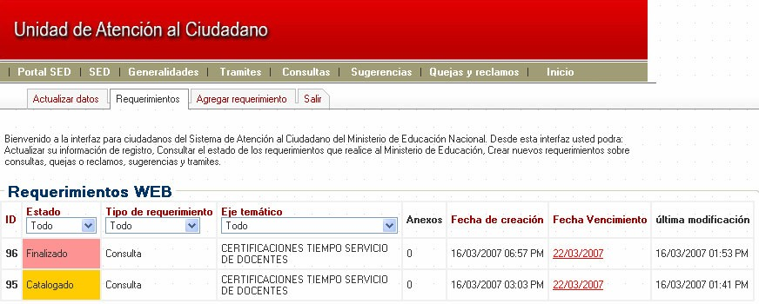

Procedimiento para consultar un requerimiento:
- Seleccionar la pestaña
- Si se desean ordenar los requerimientos por orden de número de radicación pulsar el link
- Si se desean filtrar los requerimientos por estado, seleccionar:
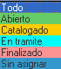
- 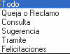Si se desean filtrar los requerimientos por tipo de requerimiento, seleccionar tipo:

- Si se desean filtrar los requerimientos por eje temático, seleccionar de la lista desplegable el eje deseado.

- Si el requerimiento contiene documento adjuntos, se puede visualizar la cantidad de estos en la columna “Anexos”.
- Si se desean ordenar los requerimientos por “Fecha de Vencimiento” pulsar el link correspondiente.
- En la columna “Última Modificación” se visualiza la última fecha de
actualización del requerimiento.
- Para detallar el reporte del requerimiento dar clic sobre el mismo.
- 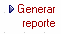Si se desea generar un reporte impreso pulsar el link o la opción “Generar Reporte”

